**SURAT PERNYATAAN KEPUASAN PENGGUNA**

**PRAKTEK KERJA INDUSTRI (PRAKERIN)**

Kami yang bertanda tangan di bawah ini, pada hari Rabu Tanggal 08 Bulan Januari Tahun 2025

Nama : Fajar Adi Nugroho

Jabatan : Supervisor *Application Non* BaaN

Bagian/Divisi : *Management Information System*

Perusahaan : PT Kayaba Indonesia

Selanjutnya disebut PIHAK PERTAMA

Nama : Albin Favian

NIM : 1321065

Asal Perguruan Tinggi : Politeknik STMI Jakarta

Alamat Perguruan Tinggi : Jl. Letjen Suprapto No. 26, Cempaka Putih, Jakarta – 10510

Selanjutnya disebut PIHAK KEDUA

PIHAK KEDUA telah menyelesaikan kegiatan PRAKERIN diperusahaan kami selama 12 bulan, yang dimulai dari tanggal 01 Februari 2024 s/d 31 Januari 2025 pada Departemen *Management Information System*. Selama melaksanakan kegiatan PRAKERIN di perusahaan kami yang bersangkutan telah berhasil mengerjakan pembuatan pembuatan **Sistem Informasi *Nonconforming Quality Report & Claim Report*** yang telah diimplementasikan dan dipakai oleh pengguna (*user*). Atas dasar tersebut PIHAK PERTAMA telah merasa **PUAS** atas hasil pekerjaan PIHAK KEDUA.

Demikian Berita Acara Kepuasan Pengguna PRAKERIN ini dibuat untuk dapat dipergunakan sebagaimana mestinya.

|  |  |
| --- | --- |
| PIHAK KEDUA  ……………………….  (Albin Favian) | PIHAK PERTAMA  ……………………  (Fajar Adi Nugroho) |

**BERITA ACARA SERAH TERIMA APLIKASI**

**PRAKTEK KERJA INDUSTRI (PRAKERIN)**

Kami yang bertanda tangan di bawah ini, pada hari Rabu Tanggal 08 Bulan Januari Tahun 2025

Nama : Fajar Adi Nugroho

Jabatan : Supervisor *Application Non* BaaN

Bagian/Divisi : *Management Information System*

Perusahaan : PT Kayaba Indonesia

Selanjutnya disebut PIHAK PERTAMA

Nama : Albin Favian

NIM : 1321065

Asal Perguruan Tinggi : Politeknik STMI Jakarta

Alamat Perguruan Tinggi : Jl. Letjen Suprapto No. 26, Cempaka Putih, Jakarta - 10510

Selanjutnya disebut PIHAK KEDUA

Saat ini telah melakukan serah terima aplikasi dari PIHAK KEDUA kepada PIHAK PERTAMA. PIHAK PERTAMA telah menerima aplikasi berupa pembuatan **Sistem Informasi *Nonconforming Quality Report & Claim Report.***

Demikian surat serah terima aplikasi ini diperbuat oleh kedua belah pihak yang bersangkutan, keterangan aplikasi tersebut adalah dalam kondisi baik. Setelah penandatangan surat serah terima aplikasi ini, maka semua aplikasi yang telah tertera di atas akan menjadi tanggung jawab dari PIHAK PERTAMA.

|  |  |
| --- | --- |
| Yang Menyerahkan  PIHAK KEDUA  ……………………….  (Albin Favian) | Yang Menerima  PIHAK PERTAMA  ……………………  (Fajar Adi Nugroho) |

|  |  |  |
| --- | --- | --- |
| Nama Penilai | : | Fajar Adi Nugroho |
| Jabatan | : | Supervisor *Application Non* BaaN |
| Tanda Tangan | : |  |

**LAMPIRAN PERANCANGAN ANTAR MUKA**

Perancangan antarmuka merupakan tahap yang krusial dalam pengembangan sistem, di mana tujuannya adalah menciptakan antarmuka yang mudah digunakan, intuitif, dan sesuai dengan kebutuhan pengguna. Proses ini melibatkan analisis mendalam terhadap kebutuhan pengguna. Dalam konteks pembuatan Sistem Informasi *Nonconforming Quality Report & Claim Report*, penting untuk mempertimbangkan baik kebutuhan fungsional maupun non-fungsional.

Kebutuhan fungsional didefinisikan sebagai proses atau layanan yang harus disediakan oleh sistem, termasuk respons sistem terhadap input yang diberikan serta perilaku sistem dalam situasi tertentu. Sedangkan kebutuhan non-fungsional merujuk pada aspek-aspek seperti keamanan, kinerja, skalabilitas, dan ketahanan sistem. Oleh karena itu, berikut ini adalah detail lengkap mengenai kebutuhan fungsional dan non-fungsional dari Sistem Informasi *Nonconforming Quality Report & Claim Report*, yang telah dirancang berdasarkan analisis mendalam terhadap kebutuhan pengguna dan pemetaan proses bisnis yang relevan.

1. Kebutuhan Fungsional

Kebutuhan fungsional adalah kebutuhan yang mendefinisikan fungsi-fungsi yang harus dilakukan oleh suatu sistem yang didalamnya mencakup apa yang sistem tersebut harus lakukan, seperti fitur-fitur yang harus ada, fungsionalitas yang harus disediakan, dan tindakan-tindakan yang harus dapat dilakukan oleh pengguna. Dalam pengembangan sistem, pemahaman yang jelas tentang kebutuhan fungsional penting untuk merancang, mengembangkan, dan menguji sistem yang memenuhi harapan pengguna. Berikut kebutuhan fungsional berdasarkan sistem informasi *Nonconforming Quality Report & Claim Report:*

1. Sistem dapat menginput laporan *Nonconforming Quality Report (NQR) dan Claim Report (CMR)* beserta lampiran (*attachment*) yang berupa file PDF dengan batas ukuran file maksimal (2 MB).
2. Sistem akan secara otomatis menghasilkan nomor unik saat laporan baru dibuat untuk mencegah duplikasi.
3. Sistem dapat memberikan validasi *input* seperti field wajib diisi dan validasi format PDF beserta ukuran file maksimal (2 MB) agar dapat mencegah terjadinya kesalahan data.
4. Sistem dapat menghapus laporan *Nonconforming Quality Report & Claim Report.*
5. Sistem dapat merubah isi laporan *Nonconforming Quality Report & Claim Report* termasuk mengganti lampiran yang berupa file PDF.
6. Sistem dapat melakukan proses persetujuan (*approval*) terhadap laporan *Nonconforming Quality Report* dan *Claim Report* oleh pengguna yang memiliki hak akses tertentu (Foreman, Supervisor, dan Manager).
7. Sistem dapat menolak laporan *Nonconforming Quality Report* dan *Claim Report* dengan memberikan alasan atau catatan yang dapat dilihat oleh pelapor.
8. Sistem dapat menghasilkan laporan *Nonconforming Quality Report & Claim Report* dengan format PDF.
9. Sistem dapat menyimpan histori perubahan, approval, atau penolakan laporan.
10. Sistem mendukung pengelolaan hak akses berdasarkan peran pengguna, termasuk: Operator QA, Foreman QA, Supervisor QA, Manager QA, Operator PPC, Foreman PPC, Supervisor PPC, Manager PPC, Operator VDD, Foreman VDD, Supervisor VDD, Manager VDD.
11. Kebutuhan Non-Fungsinal

Kebutuhan Non-fungsional adalah persyaratan yang menentukan cara atau kualitas di mana suatu sistem atau perangkat lunak beroperasi, bukan hanya apa yang harus dilakukan yang dialamnya mencakup aspek- aspek seperti kinerja, keamanan, skalabilitas, keandalan, dan faktor-faktor lain yang memengaruhi pengalaman pengguna secara keseluruhan. Kebutuhan nonfungsional mendefinisikan atribut-atribut sistem yang mencakup bagaimana sistem itu harus berperilaku, bukan apa yang harus dilakukan oleh sistem itu. Dalam pengembangan perangkat lunak, memahami dan menetapkan kebutuhan nonfungsional penting untuk memastikan bahwa sistem memenuhi harapan pengguna secara menyeluruh, baik dari segi kinerja maupun kualitas. Berikut kebutuhan non-fungsional berdasarkan sistem informasi *Nonconforming Quality Report & Claim Report*:

1. *Security*

* Dilengkapi dengan NPK, password, kode captcha serta hak akses yang berbeda beda.
* Data sensitif seperti password dienkripsi menggunakan password hash agar tidak bisa didekripsi satu arah

1. *Supportability*

* Menggunakan mouse dan keyboard untuk proses input
* Sistem mendukung akses dari berbagai perangkat, termasuk desktop, tablet, dan ponsel, dengan desain yang responsif.

1. Sistem dapat menampilkan log

* Sistem terhubung dengan portal web PT Kayaba Indonesia
* Penyimpanan database menggunakan SQL Server
* Bahasa pemograman yang digunakan PHP dan Javascript

1. *Availability*

* Sistem dapat diakses oleh pengguna melalui browser yang mendukung format PHP dan Javascript seperti Google chrome, Mozilla Firefox, dan Microsoft Edge

1. *Usability*

* Desain antarmuka pengguna (UI) yang sederhana dan *user-friendly* untuk memudahkan pengguna.

1. *Use Case* Diagram

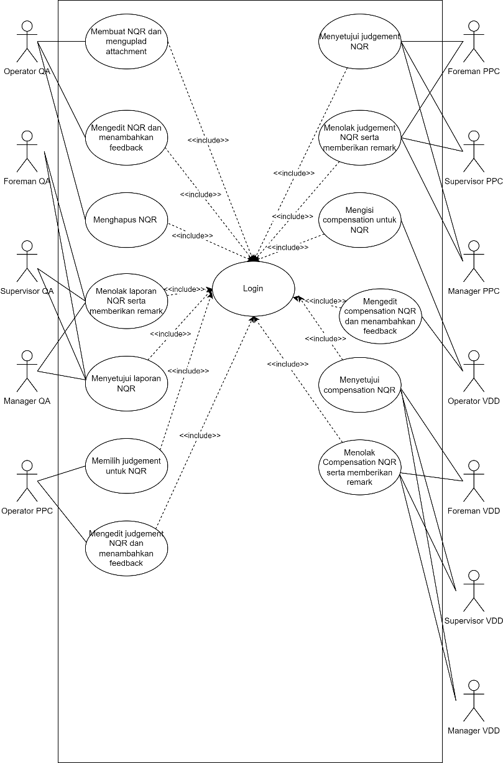

1. Rancangan Antarmuka Sistem Informasi *Nonconforming Quality Report & Claim Report*
2. *Landing Page*

Landing page merupakan halaman pertama yang dilihat pengguna saat mengakses sistem. Halaman ini dirancang untuk memberikan kesan profesional. Berikut adalah deskripsi dan elemen yang terdapat *pada landing page*:

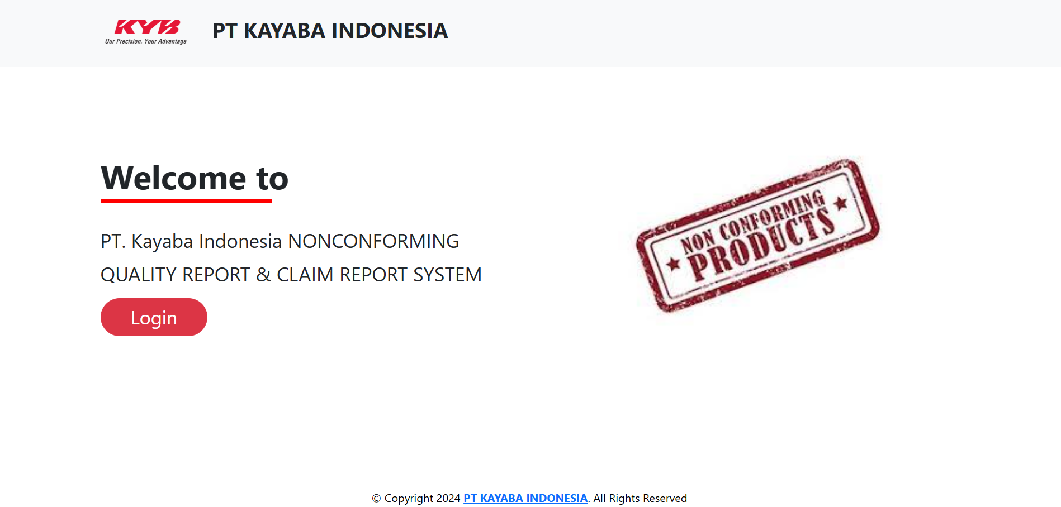

1. Halaman *Login*

Halaman login adalah pintu masuk utama bagi pengguna untuk mengakses sistem *Nonconforming Quality Report* (NQR) & *Claim Report (CMR)*. Pengguna diminta untuk memasukkan data kredensial mereka berupa NPK, password, dan kode captcha. Halaman ini dirancang dengan tujuan untuk memastikan bahwa hanya pengguna yang memiliki hak akses yang valid yang dapat menggunakan sistem, sehingga menjaga keamanan dan kerahasiaan data.

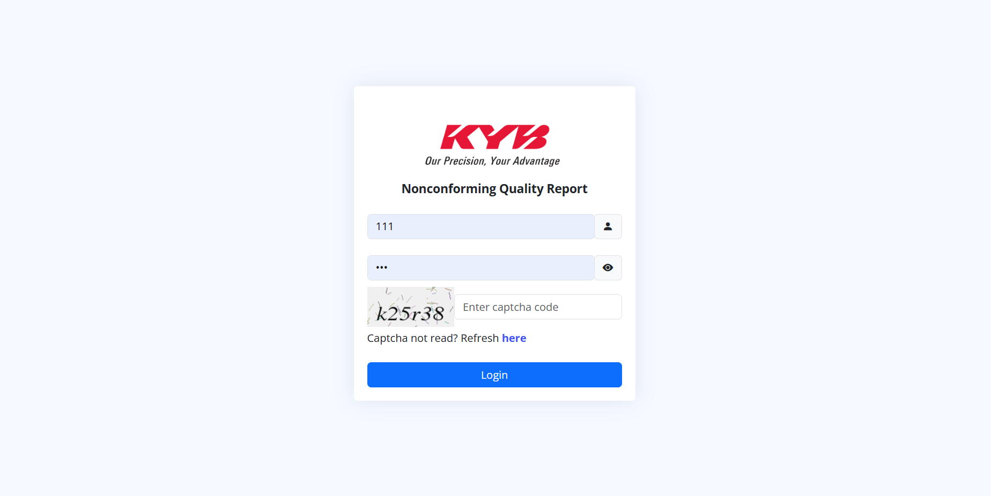

1. Halaman Utama (*Dashboard)*

Halaman utama atau *Dashboard* adalah tampilan utama yang akan dilihat oleh pengguna setelah berhasil login ke dalam sistem *Nonconforming Quality Report* (NQR) & *Claim Report* (CMR). Halaman ini berfungsi sebagai pusat navigasi, memberikan akses cepat ke fitur-fitur utama sistem, serta menampilkan informasi penting secara ringkas dan jelas.

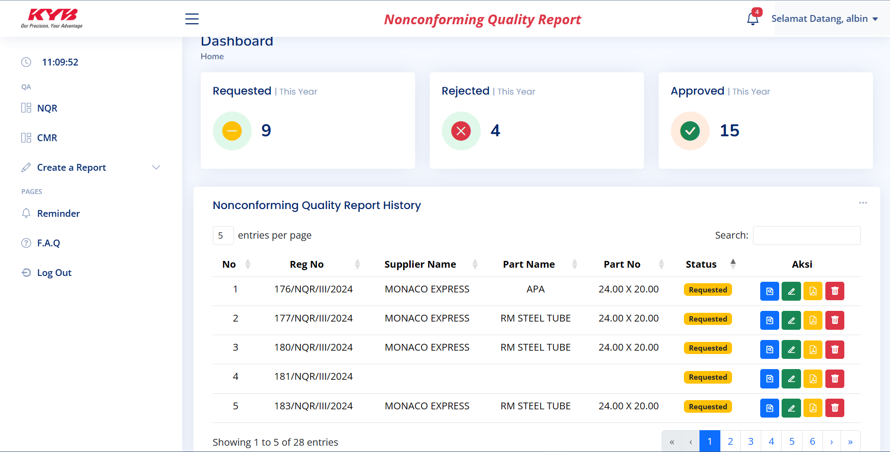

1. Halaman Buat Laporan

Halaman Buat Laporan adalah fitur yang memungkinkan pengguna untuk membuat dan menginput laporan *Nonconforming Quality Report* (NQR) & *Claim Report* (CMR) baru ke dalam sistem. Halaman ini dirancang untuk mempermudah pengguna dalam menyusun laporan dengan informasi yang diperlukan, serta melampirkan file pendukung dalam format PDF.

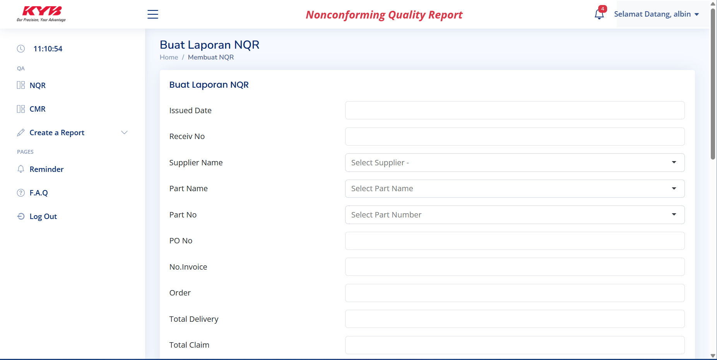

1. Halaman Edit Laporan

Halaman Edit Laporan adalah fitur yang memungkinkan pengguna untuk melakukan perubahan atau pembaruan terhadap laporan *Nonconforming Quality Report* (NQR) & *Claim Report* (CMR) yang sudah ada dalam sistem. Fitur ini penting untuk memastikan bahwa laporan yang telah dibuat sebelumnya dapat diperbaiki jika terdapat kesalahan atau perlu adanya pembaruan informasi. Halaman ini juga memberikan kemampuan untuk mengganti atau menambah lampiran PDF yang terkait dengan laporan.

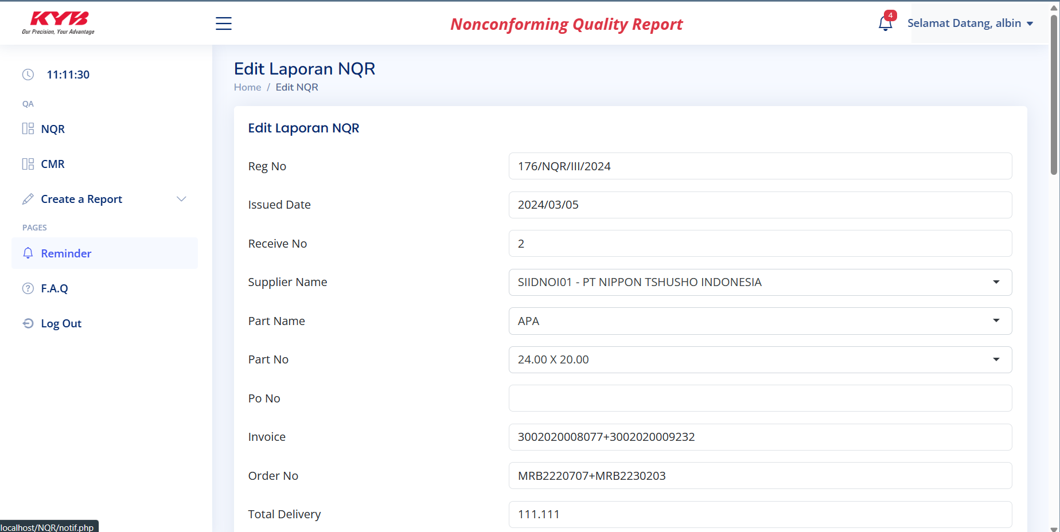

1. Halaman Persetujuan

Halaman Persetujuan merupakan bagian dari sistem yang memungkinkan pengguna dengan hak akses tertentu, seperti*Foreman*, *Supervisor*, dan *Manager*, untuk memberikan persetujuan atau penolakan terhadap laporan *Nonconforming Quality Report* (NQR) dan *Claim Report* (CMR) yang telah diajukan.

1. Daftar laporan yang membutuhkan persetujuan

Pada halaman Persetujuan, terdapat Daftar Laporan yang Membutuhkan Persetujuan, yang menyajikan laporan-laporan yang telah diajukan dan menunggu verifikasi serta persetujuan dari pengguna dengan hak akses tertentu, seperti Foreman, Supervisor, dan Manager.

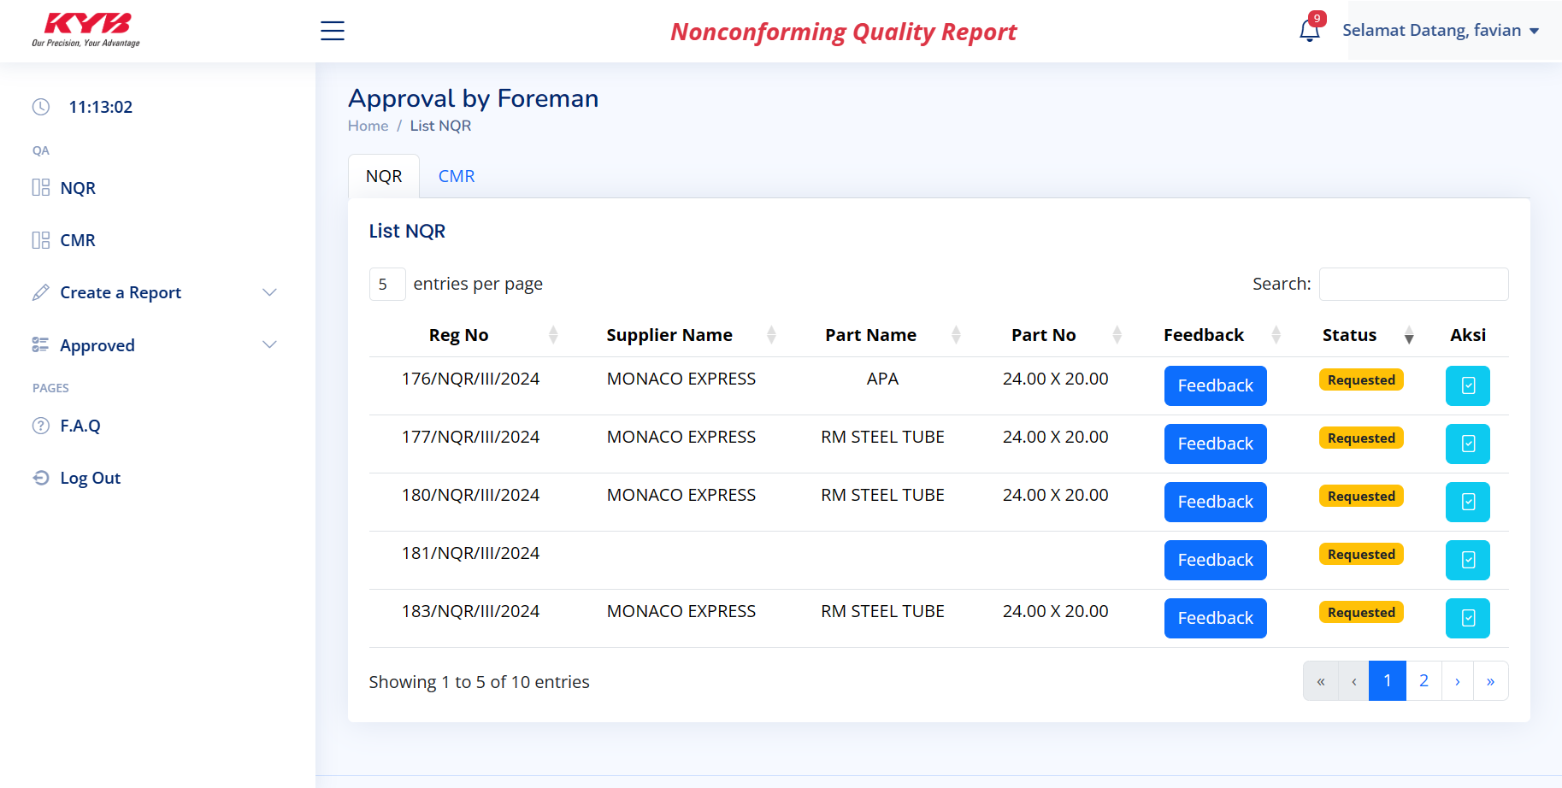

1. Detail Laporan

Pada halaman Detail Laporan, pengguna dapat melihat informasi lengkap mengenai *Nonconforming Quality Report* (NQR) atau *Claim Report* (CMR) yang telah diajukan. Halaman ini dirancang untuk memberikan gambaran menyeluruh tentang laporan.

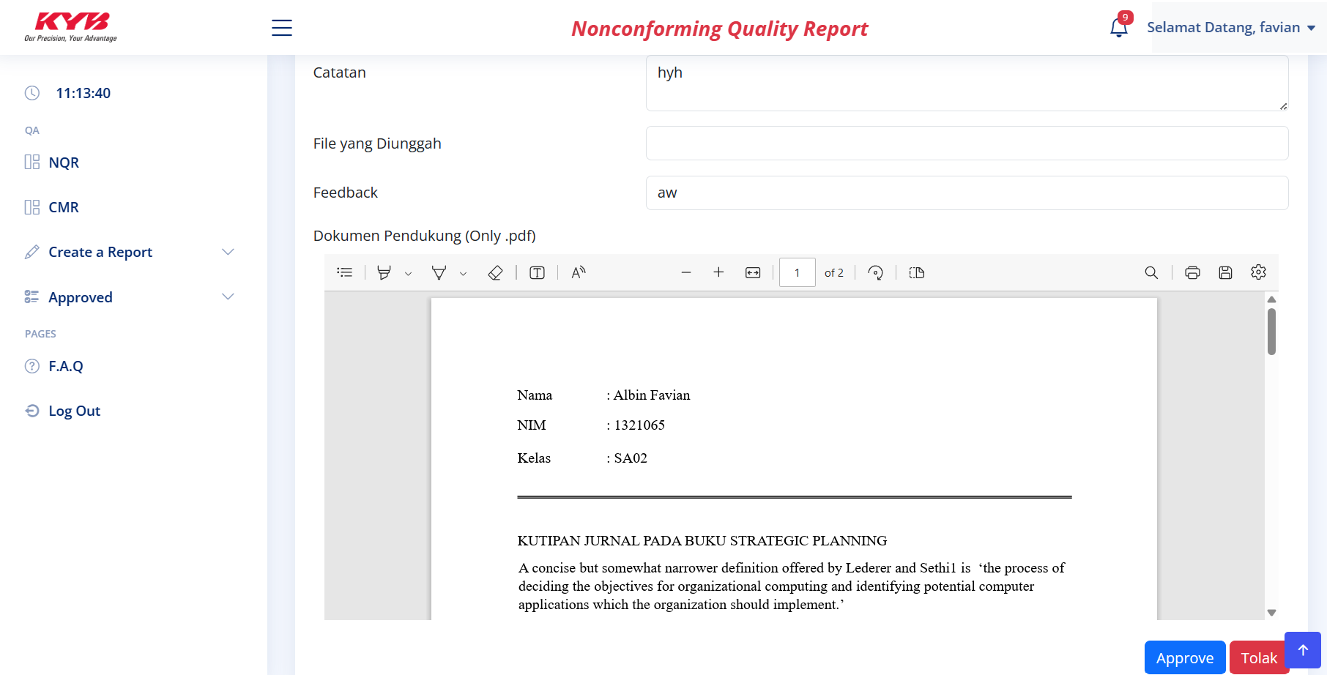

1. Diterima

Pada saat laporan Nonconforming Quality Report (NQR) atau Claim Report (CMR) diterima, sistem akan memunculkan alert sukses sebagai tanda bahwa laporan telah berhasil disetujui

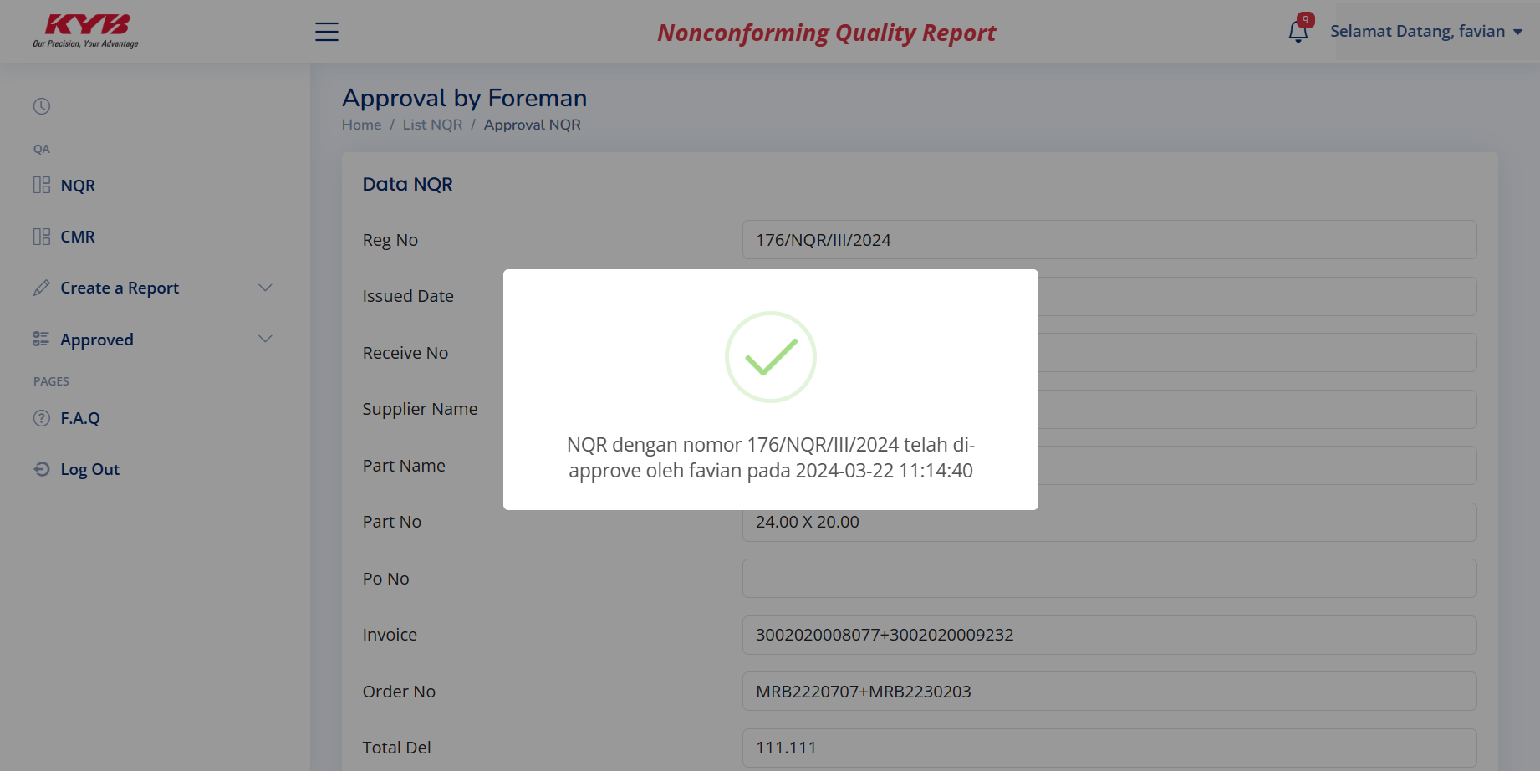

1. Ditolak

Sistem akan memerlukan pengguna untuk mengisi catatan atau *remark* yang menjelaskan alasan penolakan. Hal ini bertujuan untuk memberikan kejelasan bagi pengaju laporan mengenai apa yang perlu diperbaiki atau diperhatikan dalam laporan mereka sebelum dapat disetujui kembali.

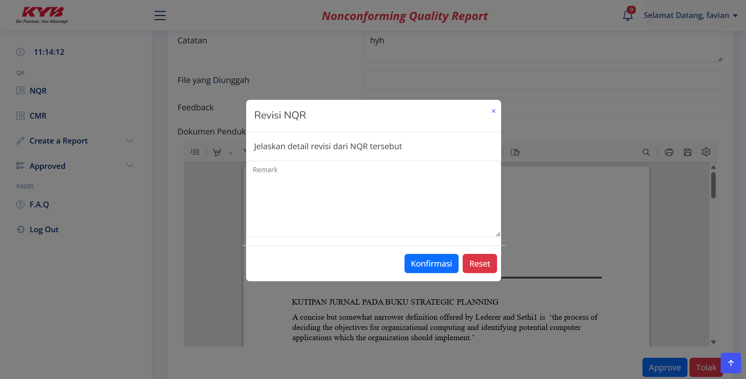

1. Riwayat approval atau penolakan laporan

Fitur ini memungkinkan sistem untuk menyimpan dan menampilkan riwayat approval atau penolakan dari laporan *Nonconforming Quality Report* (NQR) dan *Claim Report* (CMR). Dengan adanya riwayat ini, setiap tindakan yang diambil terhadap laporan—baik disetujui atau ditolak—dapat dipantau

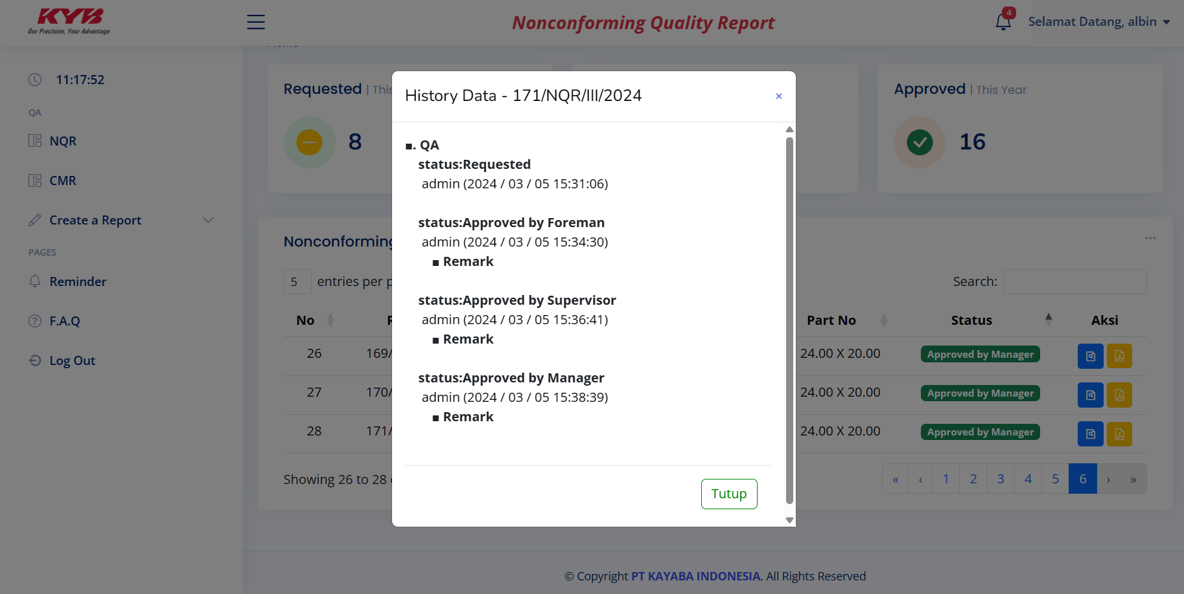

1. Output Laporan Berupa File PDF

Output Laporan Berupa File PDF memungkinkan sistem untuk menghasilkan laporan *Nonconforming Quality Report* (NQR) dan *Claim Report* (CMR) dalam format PDF yang mudah diunduh dan disimpan oleh pengguna.

1. Output NQR

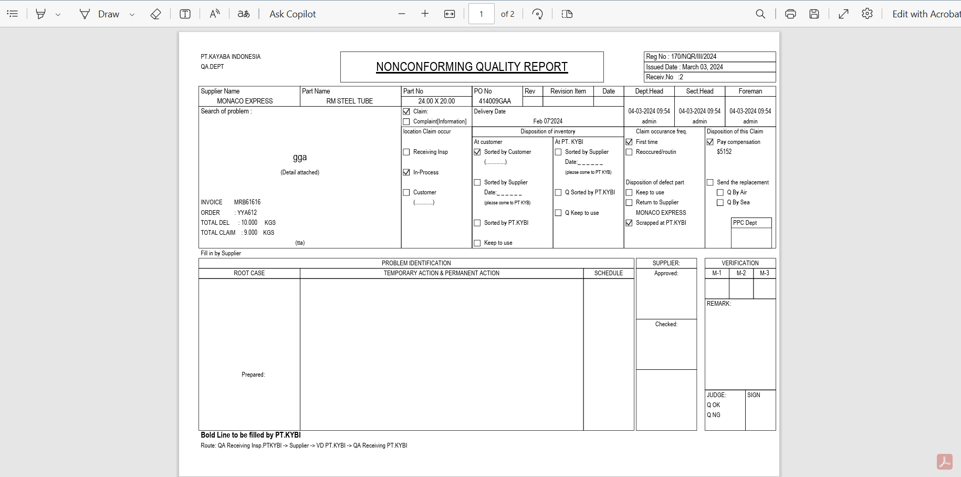

1. Output CMR

